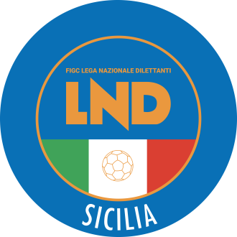
Federazione Italiana Giuoco Calcio
Lega Nazionale Dilettanti
COMITATO REGIONALE SICILIA

Via Orazio Siino s.n.c., 90010 FICARAZZI - PA
CENTRALINO: 091.680.84.02
FAX: 091.680.84.98
Indirizzo Internet: sicilia.lnd.it
e-mail:crlnd.sicilia01@figc.it

Stagione Sportiva 2020/2021

Comunicato Ufficiale n° 72 del 19 settembre 2020

Comunicazioni dell’ufficio Attività Agonistica
attivitaagonistica@lndsicilia.legalmail.it

CALCIO A 11 MASCHILE
Campionato di Eccellenza
Girone A
Don Carlo Misilmeri/Monreale del 20.9.2020 ore 15.00
Per motivi tecnici viene rinviata a Mercoledì 23.9.2020 ore 15.00
Unitas Sciacca/Castellammare Calcio 94 del 20.9.2020 ore 15.30
Per motivi tecnici viene rinviata a Mercoledì 23.9.2020 ore 15.30

Campionato di Promozione

Girone B
Polisportiva Gioiosa/Stefanese19.9.2020 ore 15.00
Per motivi tecnici viene rinviata a Mercoledì 23.9.2020 ore 15.00
Santangiolese/ACR Castelluccese del 20.9.2020 ore15.00
Per motivi tecnici viene rinviata a Mercoledì 23.9.2020 ore 15.00

PUBBLICATO ED AFFISSO ALL’ALBO DEL COMITATO REGIONALE SICILIA IL 19 settembre 2020

IL SEGRETARIO IL PRESIDENTE
Maria GATTO Santino LO PRESTI

